2018年11月27日，由贾瑞婷老师组织的社会文化艺术专业朗诵交流活动在我校舞蹈教室举行，我校社会文化艺术专业三个年级6个班分别进行小组和个人朗诵表演。
本次活动特别邀请到了“夏青杯”朗诵大赛安徽省冠军、“曹灿杯”朗诵大赛全国银奖获得者、阜阳电视台《新闻联播》、《今晚630》节目主播范俊鹏，给同学们指导朗诵表演。
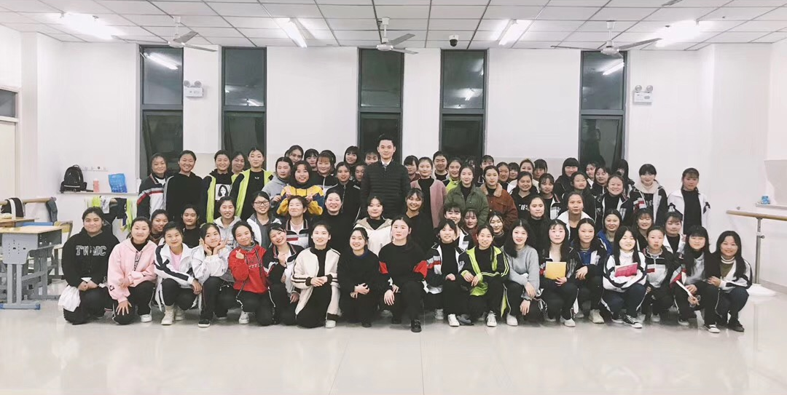
（学生们与嘉宾范俊鹏合影）
